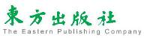
閱讀活動設計：鄒敦怜

沒有銘謝惠顧的扭蛋機
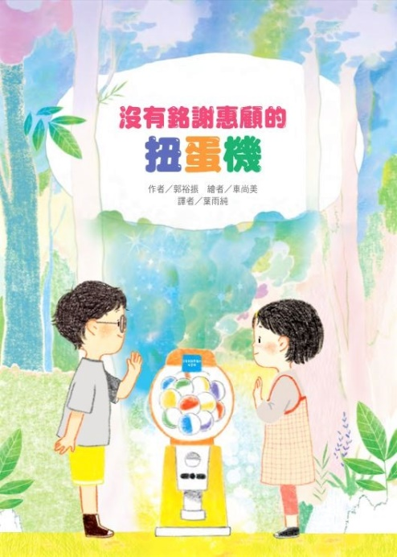
作者／郭裕振 繪者／車尚美 譯者／葉雨純
故事簡介
扭蛋機帶給人們最大的快樂，不是最後知道自己得到了什麼，而是那等待開獎的心情，《沒有銘謝惠顧的扭蛋機》這本書的作者，用了非常多的象徵，為小學生說出關於生離死別的故事。
故事以小女孩熙秀的語氣娓娓道來，跟讀者說她最近發生的事情。由於班上同學永俊從扭蛋機中得到最大獎，她對扭蛋沉迷，只要一拿到錢，就會去抽抽看，可惜她抽到的都是「銘謝惠顧」。熙秀熱衷聆聽關於「怎樣可以抽到大獎」的祕訣分析，執著的相信自己可以抽到什麼大獎。
不過，從某一天開始，她再也不想玩扭蛋機，即使看到扭蛋機裡扭蛋的數量不到一半，到了「中獎機率變大」的狀態，她還是過門不入。她走到文具店後面，看到一條有點陌生的小路，在這裡她第一次遇到一個男孩。男孩帶她到一臺扭蛋機，跟她說這是個「沒有銘謝惠顧」的扭蛋機，這次熙秀抽到「頭獎」。第一次得到「頭獎」，只是文具店兌換的方式很特別，要自己從箱子裡取，熙秀的頭獎獎品是一對用過的牙刷。
對嗅覺特別敏銳的熙秀，即使已經不在家裡的人，她也聞得出那還留著的味道，這讓她非常難受。從那件事情發生之後，她無法開口對家人以外的人說話，在家裡她也變得沉默。這天，她又出門「散步」，希望能再玩一次那個「沒有銘謝惠顧」的扭蛋機，這次她遇到一個女孩，女孩陪著她玩，這次熙秀又得到「頭獎」，今天頭獎的獎品是書和色鉛筆。
這間文具店裡的東西似乎都舊舊的，不過抽到的都是「頭獎」，從來不會銘謝惠顧，這讓熙秀很開心。她到底遭遇到什麼？她到底遇到了誰？故事從P52-P59開始，透過夢境寫出讓熙秀緊閉心扉的原因。
她一直以為是自己任性的想要玩扭蛋機，才造成那場車禍，才讓爸爸媽媽離世。至於那男孩和女孩是誰呢？從P59爸媽擁著熙秀的圖，對照P23、40男孩女孩的圖，細心的讀者就會發現，那是死去的爸媽，化作跟熙秀一樣大的孩子回來，試著想要解開她內心的結。
其實所有的人都沒有怪熙秀，都想要幫助她走出陰霾。留住對過去的緬懷與記憶，人總得往前走，因為還有更多等著你打開的人生「扭蛋」。作者想跟讀者說的就是：人生有如扭蛋機，不管你打開什麼，都是屬於你的「頭獎」。

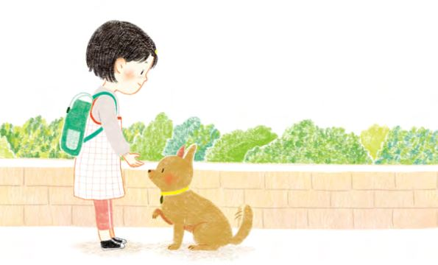

閱讀動動腦—文本討論
- 你曾玩過扭蛋機嗎？書名讓你想到什麼？你覺得會讀到怎樣的故事？
二、故事一開始，熙秀撿到的五十元，是從哪裡掉出來的？她把硬幣放進口袋時，覺得身體也被撞擊了一下，為什麼作者會這麼寫？
三、校門口文具店裡的扭蛋機，對熙秀有怎樣的吸引力？為什麼她會對扭蛋機著迷？
四、永俊分享關於扭蛋機的祕訣是什麼？這個週末熙秀經過扭蛋機時，她對扭蛋機的感覺有什麼變化？
五、熙秀決定散步回家，她在文具店後的陌生小路上，第一次遇到一位小男孩，小男孩帶她去怎樣的地方？
六、熙秀第一次玩「沒有銘謝惠顧」的扭蛋機，抽中了什麼獎項？她最後帶回什麼獎品？這個獎品之後發揮怎樣的用途？
七、永俊媽媽看到熙秀，她跟熙秀說了些什麼？從這裡可以看出她對熙秀是怎樣的態度？
八、「熙秀覺得自己的運動鞋有味道」這個情節，在故事中出現了幾次？想一想作者為什麼要特別留下這個伏筆？
九、姊姊對熙秀的態度，現在跟以前有什麼差別？姊姊刷牙時為什麼會痛哭？看到這裡，你能猜出故事主角遇到怎樣的事情嗎？
十、外公外婆來家裡照顧兩姐妹，熙秀擦地板時想到什麼？當她撿到50元硬幣時，她決定到哪裡去？
十一、熙秀第一次和第二次到這間奇特的文具店，分別是怎麼進來的？她第二次來到這裡遇到誰？這次她玩扭蛋得到什麼？
十二、在文具店遇到的小男孩和小女孩，分別叮嚀熙秀什麼事情？他們「可能」是誰？為什麼會出現？
十三、熙秀睡前寫下圖畫日記，她因為哪些事物而開心？從這篇日記，可以推測她最近表現出來的是怎樣的狀態？
十四、熙秀的夢境中，揭露了她最近發生的什麼事情？她責怪自己走不出來，周圍的人如何幫助她？
十五、故事最後，熙秀終於重新鼓起勇氣上學，她有哪些改變？什麼事情讓她找回勇氣？
十六、熙秀遇到的男孩、女孩還有這間「沒有銘謝惠顧」的扭蛋機，都是真實的嗎？作者想透過這個故事，跟我們說怎樣的道理？

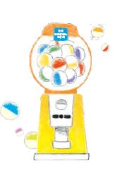

閱讀動動腦—延伸生活經驗(素養題)
一、扭蛋文化：
街頭巷尾都能看到的「扭蛋」是什麼時候開始的？為什麼它這麼吸引人？運用關鍵字「扭蛋」找出相關的報導、文字，讀一讀之後整理出你所知道的扭蛋文化報告。
- 選擇性緘默症：
故事中的熙秀，在意外發生之後，突然無法跟家人之外的人說話，她到底發生了什麼樣的狀況？運用關鍵字「選擇性緘默症」，找出相關的資料，你可以多了解這類的情形，假如遇到周圍朋友發生這種狀況，你也能找到幫助他們的方法。
三、創傷後壓力症候群：
故事中熙秀和姊姊妍秀，因為目睹車禍，都有一段時間的自我封閉。當目睹或經歷強烈的痛苦或恐懼事件，許多人就會面臨這樣的狀況。運用關鍵字「創傷後壓力症候群」找出相關資料，幫助你理解故事中角色所經歷的情況。
四、藝術治療：
在意外發生之後，家人送熙秀去做「藝術治療」，這是怎樣的治療方式？搜尋相關的關鍵字，試著了解這種治療的進行方式、能幫助的對象以及期望達到的結果。

閱讀延伸活動—多元表現閱讀實作
活動一：看圖找線索
1.故事中熙秀經歷了似真似假的事件，她遇到的男孩、女孩到底是誰？從插圖中可以找到線索。先從下面這幾頁找到角色，再描述人物的穿著和外型特色。
人物 | 人物出現的頁數 | 人物穿著、外型的特色
男孩 | P12、18、20 | 1.穿白衣、黃色褲子。  2.圓臉、戴細邊眼鏡，短髮造型。
女孩 | P40、43、44
2.描繪下面兩張圖中，爸爸、媽媽的造型。
(頁數P53) (P58)
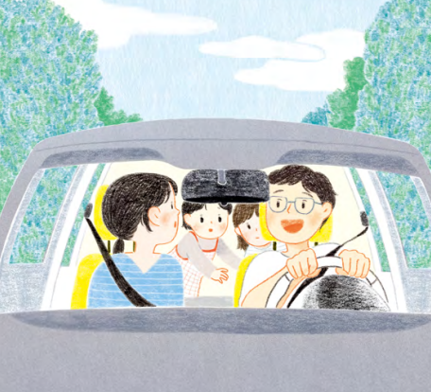 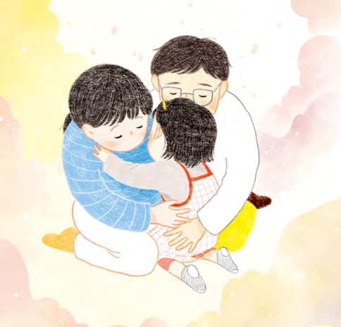

頁數 | P53 | P58
場景 | 家人出遊，是真實的情景。 | 爸媽安慰她，是夢中虛幻的情景。
媽媽造型
爸爸造型
3.根據圖畫的線索，我認為熙秀遇到的男孩、女孩分別是( )和( )。
4.畫家在這本書中，還有很多類似的創意，例如：熙秀從頭到尾的服裝都相同，這代表什麼意思？綠色的事物出現在哪些人物、物品上，又有怎樣象徵的意思？你可以繼續當小偵探，發現其中的祕密。
活動二：難忘的味道
故事中的熙秀記住各種不同的「氣味」，熟悉的氣味為她聯結熟悉的家人，讓我們一起發現作者寫作的祕密。
1. 「運動鞋氣味」為例子，讀一讀下面的故事片段：
類別 | 頁數/內容(找到頁數後，讀出完整的一段)
運動鞋的味道  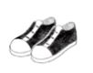 | 1.(P6)路上有隻小狗在散步，牠克過來用鼻子聞了聞我的運動鞋。我擔心運動鞋有臭味……
 | 2.(P26)……我想進屋等永俊回家，但感覺自己的運動鞋有股臭味，於是……
 | 3.(P32)……我也很想過去抱抱她，但只是愣愣地坐在餐桌前，突然感覺自己的腳飄散出一股味道，那股跟運動鞋一樣的臭味……
 | 4.(P64)……外公幫我洗乾淨的運動鞋，看起來很舒服……
2.回答下面的問題：
(1)編號1~3，熙秀認為自己運動鞋有臭味，那是真的臭味嗎？作者想透過這樣的描述，表達熙秀對自己怎樣的看法？(參考：熙秀認為自己害了爸媽，就算別人不這麼認為，她也無法抹去這種自責。所以她一直在意自己的運動鞋臭味，臭味甚至讓她無法靠近姊姊去安慰她。)
(2)編號4，運動鞋怎麼變乾淨的？作者寫這一段，想表達熙秀怎樣的改變？(參考：運動鞋是熙秀主動請外公幫她洗的，用的是從「沒有銘謝惠顧的扭蛋機」裡得到的牙刷刷的。這代表熙秀已經能漸漸抹去「我害死爸媽」的念頭，勇敢的往前走。)
3.作者在整篇故事中，運用了很多類似氣味的描述，例如牙痛與牙齒的味道、兩次到「沒有銘謝惠顧的扭蛋機」之前，感受到風的氣味、永俊家年糕的味道、頭獎牙刷上的味道……熙秀有什麼樣特殊的狀況？想一想作者為什麼會以不同的味道，串聯敘述整個故事？ (參考：故事中熙秀因為重大意外之後，變得退縮不願意多說話，所以作者大量運用她對氣味的感受，描寫她不同的心境。)

活動三：沒有「銘謝惠顧」
「銘謝惠顧」原本的意思是：商店感謝顧客愛用其產品或光臨的謝詞。商家感謝顧客上門，後來演變成「沒有中獎」婉轉說法。故事中的熙秀，原本一直想要得到扭蛋機中的「頭獎」，但在意外發生之後，她對扭蛋機喪失興趣，直到出現了神祕的「沒有銘謝惠顧的扭蛋機」，她才慢慢走出陰影。
作者透過故事想表達「任何一件事情的發生，都有其背後的意義」。如同「沒有銘謝惠顧的扭蛋機」，每個人抽中的都是當時的「頭獎」。先寫出這次事件之後，熙秀會有怎樣「好的」轉變？

不好的事件 | 好的轉變
父母同時意外車禍過世 | 熙秀可能在這次事件之後，變得：  1.變得更獨立。  2.能跟姊姊有更好的相處。  3.能更珍惜與身邊親友的關係。
之後，再列舉乍看之下可能是「壞事」的事件，想一想可能為當事者帶來怎樣好的轉變。
不好的事件 | 好的轉變
參考：
生重病

錯過飛機

活動四：有感情的老事物
熙秀從這間「沒有銘謝惠顧的扭蛋機」得到兩樣東西——牙刷、書和色鉛筆，這些東西都是舊的，讀完故事後，你會看到舊牙刷能用來刷鞋子、用過的色鉛筆能記錄圖畫日記中的點點滴滴，老舊的東西持續溫暖熙秀的生活。
請記下你如何運用二手、老舊的事物，創造屬於你自己的回憶吧！

物品 | 物品原來的作用 | 物品的新用途
爸媽用過的牙刷 | 爸媽刷牙 | 用來刷鞋子的小隙縫
舊的後背包 | 小時候，背著後背包跟爸媽出去玩。 | 掛在房間門口，專門用來放洗好的襪子，出門要穿襪子，就從裡面找一找。

活動五：快樂存摺本
1.讀一讀P50，熙秀寫下這天讓她開心的事情，想一想當時她是怎樣的心情。
2.如同存摺本一樣，找一本漂亮的記事本，每天記下「三件」讓自己開心的事情，這本「快樂存摺本」會擁有強大的能量，當你在難過的時候，翻翻存摺本，就能找回自己的力量。
參考：
日期 | 2023/10/01 | 開心指數 | ★★★★☆
媽媽做了非常好吃的法式吐司，在公園跑步的時候，有一隻夜鷺離我很近都不怕我。最開心的是好朋友虹龍打電話來聊天，我們說了好久的話，還約好下星期一起去游泳。
我的快樂存摺
日期 |  | 開心指數

活動六：走出傷心谷
熙秀遇到生命中重大的創傷，儘管周圍的人給予她很大的支持，最後還是得靠她自己的力量走出傷心谷。
有什麼更好的方法，能讓自己在特殊的狀況之後，勇敢堅強的走過？寫出至少二項你想得到的方法，需要的時候可以幫助自己或者幫助別人。
方法 | 說 明
大聲唱歌 | 打開電腦選伴唱的影片，跟著影片大聲唱歌。傷心時唱傷心的歌，讓自己痛痛快快的哭；傷心時也可以唱快樂的歌，讀著歌詞讓自己變得快樂。
1.
2.

活動七：給熙秀的信
故事最後，熙秀終於走出對自己的自責，準備重新回到學校上課。請你化作兩位身邊的人物，寫卡片給她，為她打打氣。

1.我是熙秀的( )，我想跟她說：

2.我是熙秀的( )，我想跟她說：

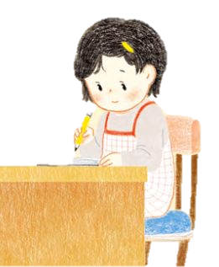

活動八：好書推薦
讀過這個故事，你想推薦給誰？下面的「推薦單」，包含故事的角色、段落、閱讀後的收穫，根據下面的「推薦單」，先試著說一說，再寫一寫。
我很喜歡這個故事，
特別是（ ）這個角色，因為（ ）。
故事中的情節都非常有趣，最有趣的是（ ），當我讀到這一段，我想到（ ）。
這個故事教會我（ ）的道理，我想把故事推薦給（ ），希望他（ ）。

